Mezigenerační dům
  - Náchodská 865/22
Multifunkční mezigenerační dům, který bude sloužit jako bydlení pro seniory a také jako startovací bydlení pro mladé.

Záměr:
Odkoupení domu č.p. 865/22 v Náchodské ulici za účelem vybudování bytových jednotek, např. dle předloženého projektu za účelem vybudování multifunkčního mezigeneračního domu, který bude sloužit jako bydlení pro seniory, a také jako startovací bydlení pro mladé v atraktivní lokalitě Chvaly.
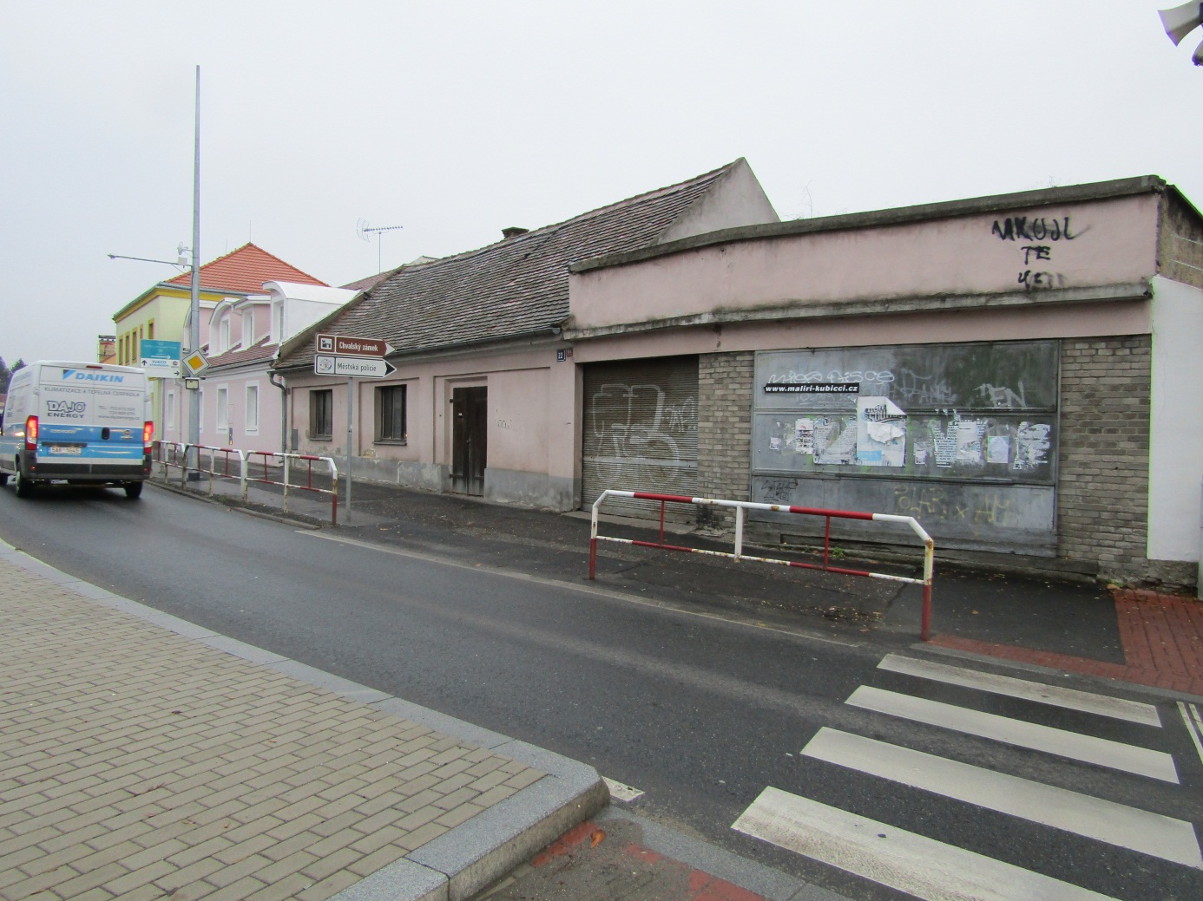
V prvních dvou přízemních bytových jednotkách budou ubytováni senioři. Ostatní byty budou pronajímány dle zásad pronájmu bytů z bytového fondu Městské části Praha 20. Jendou z možností je i pronájem bytu v režimu startovacího bytu pro mladé. Startovací byty jsou určeny mladým lidem, kteří opouštějí zázemí svých rodičů či příbuzných, případně ústavní zařízení a chtějí se osamostatnit. V takovém případě celková doba nájmu nepřesáhne tři roky.
Jeden z bytů v přízemí může být postaven a vybaven bezbariérově, aby se o byt mohli přihlásit i handicapovaní občané městské části.
Stávající dům č.p. 865 je ve špatném technickém stavu, hodnotu má pouze pozemek. Špatný technický stav je zřejmý i při pohledu z ulice Náchodská, viz foto:
